项目建议书
槟城国际机场（PIA）数字导览与交互式终端集成平台项目

项目名称：槟城国际机场（PIA）数字导览与交互式终端集成平台
建设周期：18 个月
总投资：XXXX 万元（人民币）
编制单位：××（项目集成商）
编制日期：××年××月

目 录

一、项目概况 1
二、建设背景与必要性 1
三、现状痛点分析 2
四、总体建设目标 3
五、主要建设内容 4
（一）软件平台 4
（二）硬件 7
六、系统建设架构 8
（三）配套服务 7
七、系统效果图 9
八、实施计划 12
九、建设条件 12
十、投资估算及资金来源 13
十一、业主需求符合性对标 13
十二、效益分析 16
（一）经济效益 16
（二）社会与管理效益 16
十三、风险分析与应对措施 17
十四、结论与建议 17

一、项目概况
本项目为槟城国际机场（PIA）数字导览与交互式终端集成平台建设项目，旨在为机场构建一套面向旅客的数字化导览生态。项目在马来西亚机场控股集团（MAHB）现有 MyAirPorts移动应用基础上进行本地化增强，集成十台交互式自助导览终端、集中内容管理平台、室内导航引擎、航班与行李实时信息集成以及终端管理与监控平台，通过软件、硬件与运维一体化交付，实现旅客体验提升、商业增收、运营效率优化与数据沉淀能力建设。项目立足“以旅客为中心”的服务理念，兼顾旅客、机场运营方与商业租户多方利益，是机场数字化转型中具有标志性意义的示范工程。
项目主要建设内容包括三大板块：一是软件平台，涵盖 MyAirPorts本地化扩展、导航引擎与地图服务、集中内容管理、数据集成与中间层、终端管理与监控、分析与报表模块；二是硬件，包括十台五十英寸以上四开（4K）触摸终端、终端供电与不间断电源、机房服务器及网络与电力配套；三是配套服务，包括前期调研与用户体验设计、系统集成与测试、现场部署与试运行支持、首年运维托管及培训与知识转移。
项目建设周期为十八个月，计划总投资XXXX万元（人民币，下同）。项目建成后，将形成旅客自助导航、实时信息触达、商业引流与运营数据沉淀的完整闭环，为 PIA 提升区域航空枢纽竞争力提供坚实的数字化支撑。

二、建设背景与必要性
机场数字化转型已从“锦上添花”逐步转变为支撑高质量发展的“发展必需”。对 PIA 而言，建设数字导览平台兼具旅客服务、集团战略、运营效率与商业增长四重必要性，具体体现在以下四个方面。
一是旅客体验升级的迫切需求。随着旅客吞吐量与国际旅客占比持续上升，旅客对实时航班信息、便捷室内导航与无缝商业服务的期望不断提高。传统静态指示牌与人工咨询模式在高峰时段难以满足需求，旅客在寻找登机口、转机衔接、行李提取等环节的体验仍有明显提升空间。建设覆盖旅客全流程的数字化导览平台，是顺应旅客行为数字化趋势、提升机场服务品质的必然选择。
二是 MAHB 生态融合的客观要求。PIA 作为 MAHB 体系内的机场，需要与集团统一旅客服务平台 MyAirPorts无缝衔接，保证旅客在不同机场间获得一致的服务体验，并实现运营数据的共享与沉淀。通过本项目对 MyAirPorts进行本地化增强，能够推动集团数字化战略在 PIA 落地，为后续跨机场复制推广奠定基础。
三是运营效率与安全合规的现实需要。通过排队管理、行李追踪与航班数据实时集成，可有效支撑地面运营调度、缓解旅客拥堵、提升应急响应能力；同时系统须满足 MAHB 网络与端点安全规范，包括终端防护（EPP/EDR）等要求，确保机场关键信息基础设施安全合规运行。
四是商业价值驱动的内在动力。数字化目录、在线订购与定向推送将直接促进航站商业转化，提升商户曝光率与客单价，形成机场非航空收入的可持续增长点。基于以上分析，建设集成式数字导览平台，已成为提升旅客体验、保障运营效率与创造商业价值的必要举措。

三、现状痛点分析
结合前期调研与现场勘察，当前机场在旅客导览与数字化服务方面主要存在以下六个方面的短板与痛点，直接影响旅客体验、运营效率与商业收益。
一是信息孤岛问题突出。现有 MyAirPorts对 PIA 的本地化支持不足，航班、行李、排队等信息分散在不同系统，旅客难以实时、准确地获取所需信息，信息触达的及时性与准确性不足。
二是室内导航能力缺失。航站楼内缺乏多楼层、多功能的室内导航能力，尤其在转机衔接、登机口变更等关键场景中引导不足，旅客迷失方向与误机风险增加，地面服务压力随之上升。
三是物理导览设施短板明显。公共信息终端数量不足、覆盖不全，现有自助终端多为静态信息展示，缺乏互动交互与二维码续接移动端能力，与旅客移动端使用习惯脱节。
四是商业曝光与转化效率低。租户与免税品在数字平台中的可见性不足，缺乏在线订购与个性化营销机制，航站商业价值未被充分挖掘，制约非航空收入增长。
五是运营监控能力薄弱。缺少对终端健康状态、内容同步、使用统计与审计日志的集中可视化管理，运维依赖人工巡检，响应慢、效率低，难以支撑规模化终端运营。
六是安全与可用性风险不容忽视。终端及平台需满足二十四小时不间断运行要求，并具备离线缓存、不间断电源供电与故障自动恢复能力，以应对高峰客流环境下的高可用性挑战。

四、总体建设目标
围绕“体验、效率、安全、价值”四个维度，项目设定功能、质量、安全合规、运营与可持续五类总体目标，作为建设与验收的总体依据。
一是功能目标。完成 MyAirPorts对 PIA 的全面本地化扩展，实现航班、行李、排队信息的实时推送，提供二维/三维多楼层互动室内导航、兴趣点搜索与商业订购功能，并完成十台高品质交互式终端的部署与统一管理。
二是质量目标。系统满足二十四小时全年不间断（24×7×365）可用；终端交互响应不超过两秒，路线计算不超过三秒，管理仪表板刷新不超过五秒，机场内终端网络延迟不超过一百毫秒，保障旅客使用流畅稳定。
三是安全与合规目标。符合 MAHB 网络与端点安全标准，终端防护兼容 Kaspersky 混合云安全（KHCS）或等效方案，全链路数据加密，生物识别等敏感信息处理严格遵循隐私合规要求。
四是运营目标。通过个性化推送与终端触达，促进商铺在线预订与优惠使用，目标上线第一年提升航站商业收入百分之八至十二，并显著改善旅客满意度指标。
五是可持续目标。支持模块化扩展、开放接口与规范化接口控制文档（ICD），避免供应商锁定，便于未来在 MAHB 体系内跨机场复制推广，实现长期可持续运营。

五、主要建设内容

（一）软件平台
1. MyAirPorts本地化扩展（移动端应用与小程序）。与 MAHB 开发团队直接对接，在现有 MyAirPorts移动应用及网站基础上完成 PIA 专属本地化与功能增强，覆盖航班与机场信息、商业零售与公用设施、停车/行李/排队管理、导览与个性化四大功能模块，主要功能如下。
一是航班跟踪与机场信息：提供到达、出发、中转航班实时动态与订阅推送，展示出行健康与安保要求及机场综合信息；二是商业、零售与公用设施：建立覆盖航站楼全部在营商户的零售/餐饮/免税综合目录，支持在线预订、优惠券与定向促销推送，并提供找换店、行李寄存、洗手间等公用设施导航；三是停车、行李与排队管理：支持停车位查询、在线支付与代客泊车预订，实现到达行李状态自动提醒，并与行李核对、排队管理系统集成，实时呈现行李状态及值机、安检、边检、海关、登机口等候时间；四是导览与个性化：将室内地图与导航能力集成至移动端，提供登机牌扫描/人脸识别个性化指引、兴趣点搜索，并通过二维码实现终端与移动端路线无缝续接。移动端与自助终端共享同一内容管理平台与导航引擎，量化指标如下表所示。
表3 移动端应用功能与量化指标
序号 | 功能类别 | 核心功能 | 量化指标
1 | 航班跟踪与机场信息 | 到达/出发/中转实时航班动态、出行健康与安保要求、机场综合信息、订阅推送提醒 | 航班信息按源系统频率实时刷新，推送即时触达，页面响应≤2秒
2 | 商业、零售与公用设施 | 零售/餐饮/免税综合目录、在线预订、优惠券与定向促销推送、公用设施导航 | 覆盖航站楼全部在营商户，预订与优惠推送即时生效
3 | 停车、行李与排队管理 | 停车位查询、在线支付、代客泊车预订；行李状态自动提醒；值机/安检/登机口等候时间 | 排队与行李信息更新≤60秒，与行李核对、排队系统实时联动
4 | 导览与个性化 | 室内地图导航、登机牌扫描/人脸识别个性化指引、兴趣点搜索、二维码续接 | 路线计算≤3秒，支持≥6种语言，iOS/Android双平台
5 | 平台与安全 | 消息推送、账号权限与隐私保护、全链路数据加密 | TLS加密传输，符合MAHB安全与隐私政策，24×7持续运行
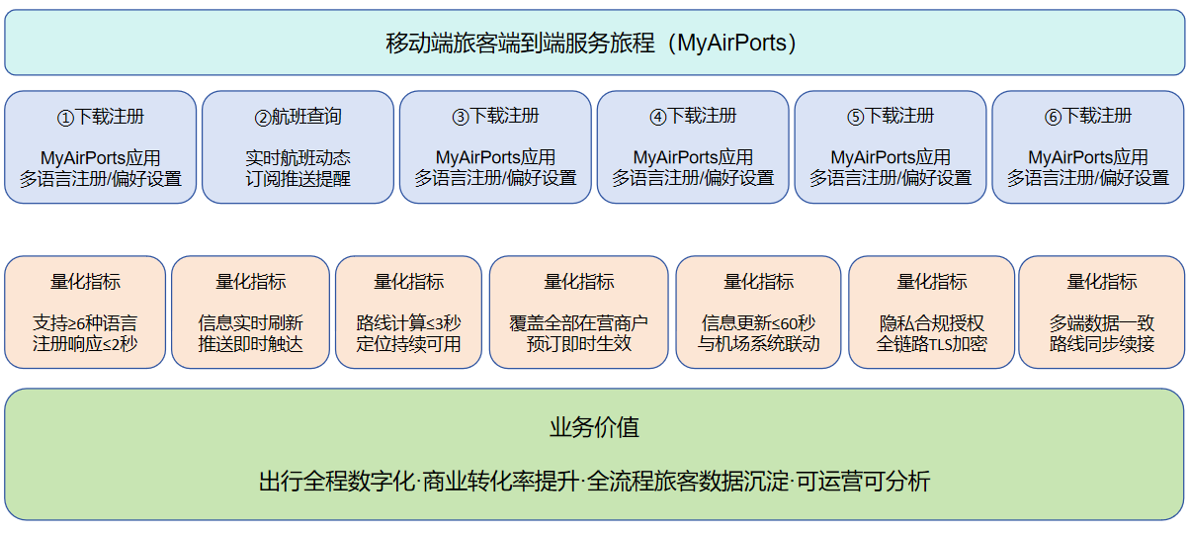
图3 移动端用户旅程流程图
移动端应用相关投入已全部纳入项目总投资：MyAirPorts本地化开发四百万元（含四大功能模块开发、个性化与推送模块、双平台适配）；前期调研与 UI/UX 设计（三百万元）及信息代理、第三方接口（合计六百万元）中面向移动端的数据集成与联调部分亦为移动端能力提供支撑，无需额外追加投资。移动端与自助终端共享内容管理平台与导航引擎，实现多端一致体验与统一运营管理。
从下载注册、航班查询、室内导航、商业预订到停车/行李/排队信息与个性化服务，最终通过二维码与自助终端无缝续接，移动端形成覆盖旅客出行全过程的端到端服务闭环，旅程各阶段均配有明确量化指标与业务支撑。该闭环一方面提升旅客出行体验与商业转化，另一方面为机场沉淀全流程旅客行为与交易数据，支撑后续精准运营、商业决策与 MAHB 大数据平台分析，实现“一次建设、多端运营、长期增值”。
2. 导航引擎与地图服务。集成二维/三维多层室内地图，支持图纸导入、楼层管理、路径规划（含最短路径、无障碍路径、限制区绕行、临时关闭等场景）；支持卫星定位与室内定位融合，提供二维码续接移动端能力。覆盖登机口中转、叫号登机、值机、贵宾室、特殊协助等机场特定导航场景，并针对首次使用者提供直观的多语言触摸界面与无障碍体验。
3. 集中内容管理平台。提供可视化内容编辑与排期、多航站楼与多层配置、角色权限管理、审计日志、版本回滚、媒体管理与发布预览，支撑运营团队高效、安全地管理全站内容。
4. 数据集成与中间层。建设信息代理与数据中间层，集成航班（AODB/FIDS）、行李（BHS/ATR）、排队客流（PFQMS）、行李核对、停车及 MyAirPorts等系统，实现跨系统数据实时汇聚与分发，并接入 MAHB 大数据平台（BDA）用于分析与挖掘；提供开放接口与事件推送能力，并形成规范化接口控制文档。
5. 终端管理与监控平台。实现终端设备健康监测、内容同步、遥测、日志收集与告警、远程部署与补丁管理，确保终端群的可视化、集中化管理，降低运维成本。
6. 分析与报表模块。提供使用统计、内容参与度、系统可用性与商业转化报表，并可对接导出至 MAHB 大数据平台，为运营与商业决策提供数据支撑。
表4 旅客端与运营端功能清单表
功能端 | 功能模块 | 核心功能 | 量化指标
旅客端  （MyAirPorts移动应用） | 航班与机场信息 | 到达/出发/中转实时航班动态、健康与安保要求、机场综合信息、订阅推送 | 信息实时刷新，推送即时触达
旅客端  （MyAirPorts移动应用） | 室内地图导航 | 多楼层/多航站楼地图、最短/无障碍路线、兴趣点搜索 | 路线计算≤3秒，支持多语言
旅客端  （MyAirPorts移动应用） | 商业零售与预订 | 零售/餐饮/免税目录、在线预订、优惠推送 | 覆盖航站楼全部在营商户
旅客端  （MyAirPorts移动应用） | 停车·行李·排队 | 车位查询/在线支付/代客泊车、行李跟踪、排队等候时间 | 信息更新≤60秒
旅客端  （MyAirPorts移动应用） | 个性化与续接 | 登机牌扫描/人脸识别、个性化推荐、二维码续接终端 | 隐私合规、多端数据一致
运营端  （管理运营平台） | 内容管理（CMS） | 可视化编辑/排期/版本回滚/媒体管理 | 发布链路≤60秒
运营端  （管理运营平台） | 终端管理 | 设备健康监测、远程部署/补丁、内容同步 | 24×7远程诊断
运营端  （管理运营平台） | 数据集成与接口 | 信息代理、AODB/FIDS等系统对接、事件分发 | 事件下发≤30–60秒
运营端  （管理运营平台） | 监控与告警 | 实时监控、告警、日志审计 | 24×7×365运行
运营端  （管理运营平台） | 分析与报表 | 使用统计、参与度、可用性、商业转化报表 | 仪表板刷新≤5秒
运营端  （管理运营平台） | 权限与安全 | RBAC权限、审计日志、数据加密 | 全链路TLS加密

（二）硬件
1. 交互式自助终端。共十台，屏幕不低于五十英寸、四开分辨率，商用级品质、亮度分级配置（常规区域不低于四百尼特，高环境光区域支持八百尼特），采用工业外壳与防篡改设计，配置移动与固定安装配件，适应航站楼多样化场景。
2. 终端计算与供电。采用商用级计算平台，集成不间断电源（续航十五至三十分钟），支持自动优雅关机与来电自动恢复，保障断电等极端场景下的业务连续性。
3. 服务器与机房。部署集中管理服务器、备份与灾备节点，按 MAHB 私有云或数据中心规范建设，保障平台稳定可靠运行。
4. 网络与接入。完成局端布线、短段光纤、配线架建设，配合虚拟局域网与防火墙策略实现终端安全接入与数据传输。

（三）配套服务
1. 前期调研与用户体验设计。开展用户研究与代表性旅客场景验证，输出高保真原型并完成场景验收，确保产品设计贴合旅客实际需求。
2. 软件开发、系统集成与测试。覆盖单元、集成、压力与用户验收测试，完成与机场各业务系统的接口联调与上线支撑。
3. 现场部署与试运行支持。完成终端部署、布线、安装与现场调试，提供试运行期现场支持与快速响应。
4. 首年运维与服务水平协议。提供安全补丁、内容更新、远程监控等托管运维服务，涵盖预防性与纠正性维护、关键备件保障，并支持长期许可或托管方案。（细化内容）
远程维修和服务，覆盖的工作范围进行细化
7*24小时，总承包商来承担
硬件标准维修
知识产权转移、维修、
培训、行政培训内容模板
课程培训次数，课时周期也需要梳理出来
管理终端培训的内容和课时培训天数
APP增强的问题沟通和技术支撑能力清单
5. 培训与知识转移。面向运营、内容编辑、设备维护等岗位开展培训，输出运维手册与故障处理流程，确保本地团队具备独立运营能力。
6. 服务保障承诺。提供不少于三个月的 Hypercare 现场支持、二十四个月缺陷通知期（DNP）及后续托管服务，明确服务水平协议（SLA）、备件保障与应急响应机制，确保系统上线后稳定可靠运行。

六、系统建设架构
系统整体采用“旅客服务—平台服务—数据集成与中间层—数据源”四层架构设计，通过信息代理与数据中间件实现与机场各业务系统的松耦合集成，并配套贯穿全链的安全与运维保障体系，确保系统高可用、高安全、可扩展。系统总体架构如下图所示。
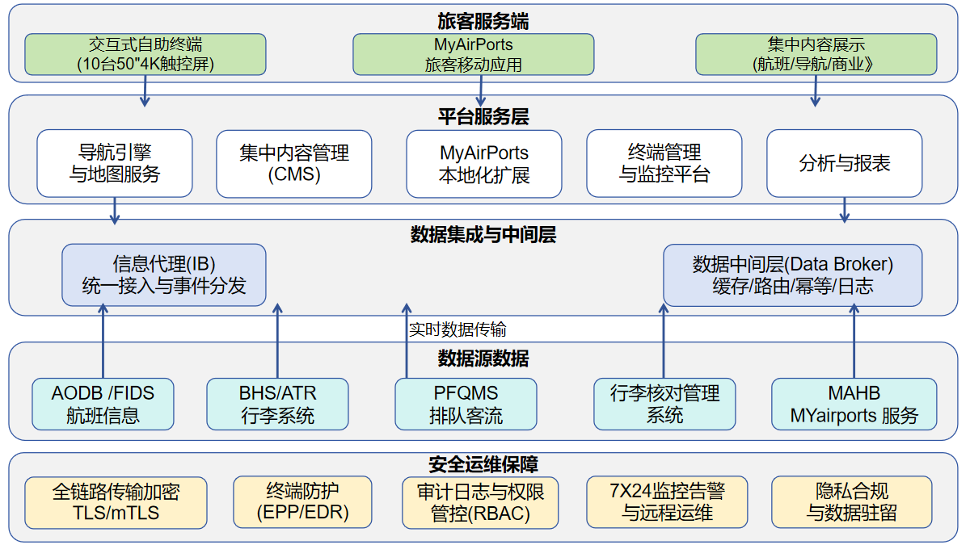
图1 PIA 数字导览平台系统总体架构
各层职责如下。数据源系统层负责接入航班（AODB/FIDS）、行李（BHS/ATR）、排队客流（PFQMS）、行李核对及 MyAirPorts等系统数据；数据集成与中间层由信息代理（IB）与数据中间层构成，承担统一接入、事件分发、缓存、路由与日志等功能，并形成规范化接口控制文档；平台服务层承载导航引擎与地图服务、集中内容管理、MyAirPorts本地化扩展、终端管理与监控、分析与报表等核心能力；旅客服务层通过交互式自助终端与 MyAirPorts移动应用，向旅客提供一致、连贯的数字化服务体验。
安全与运维保障贯穿各层：全链路传输加密保障数据安全，终端防护（EPP/EDR）满足端点安全要求，权限管控与审计日志确保操作可追溯，二十四小时监控告警与远程运维保障系统稳定，隐私合规与数据驻留管理满足监管要求。架构遵循开放标准与模块化原则，支持按需扩展，为后续跨机场复制推广预留能力。

七、系统效果图
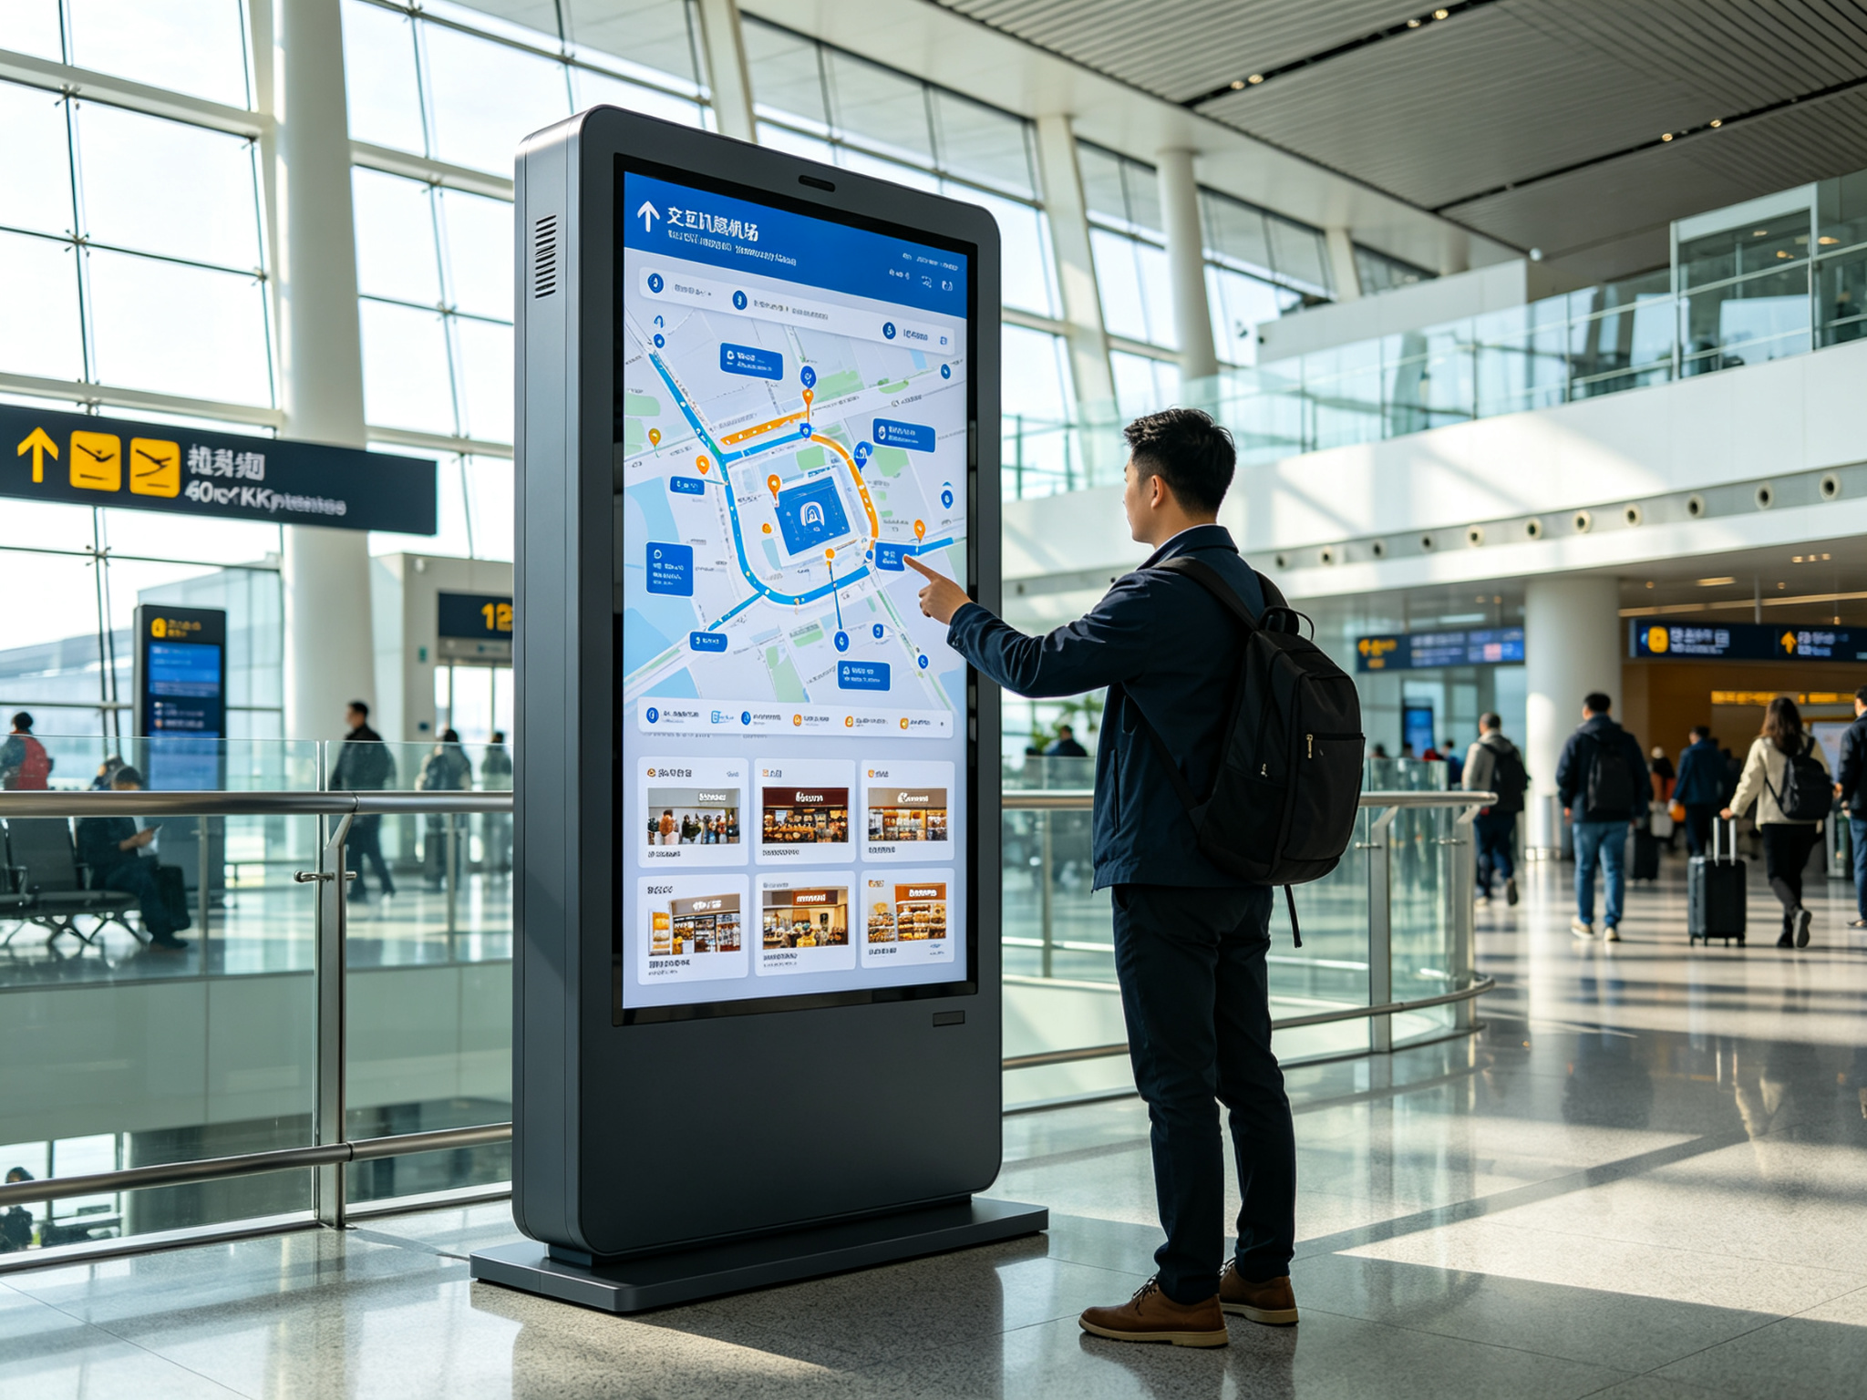
图2 航站楼交互式导航终端使用场景效果图
系统建成后，旅客可在航站楼出发大厅、候机区、中转区等关键节点，通过交互式自助终端自助完成航班动态查询、室内导航、兴趣点搜索与商业信息浏览，使用场景如上图所示。终端界面支持多语言切换，提供登机牌扫码个性化服务与二维码续接移动端功能，实现“大屏自助引导、移动端无缝续接”的全流程数字化出行体验；机场运营方可借助集中内容管理平台统一发布航班、活动与商业促销信息，提升信息触达效率与商业转化，效果图将随界面设计深化持续优化完善。
移动端（MyAirPorts应用）效果示意图如下。
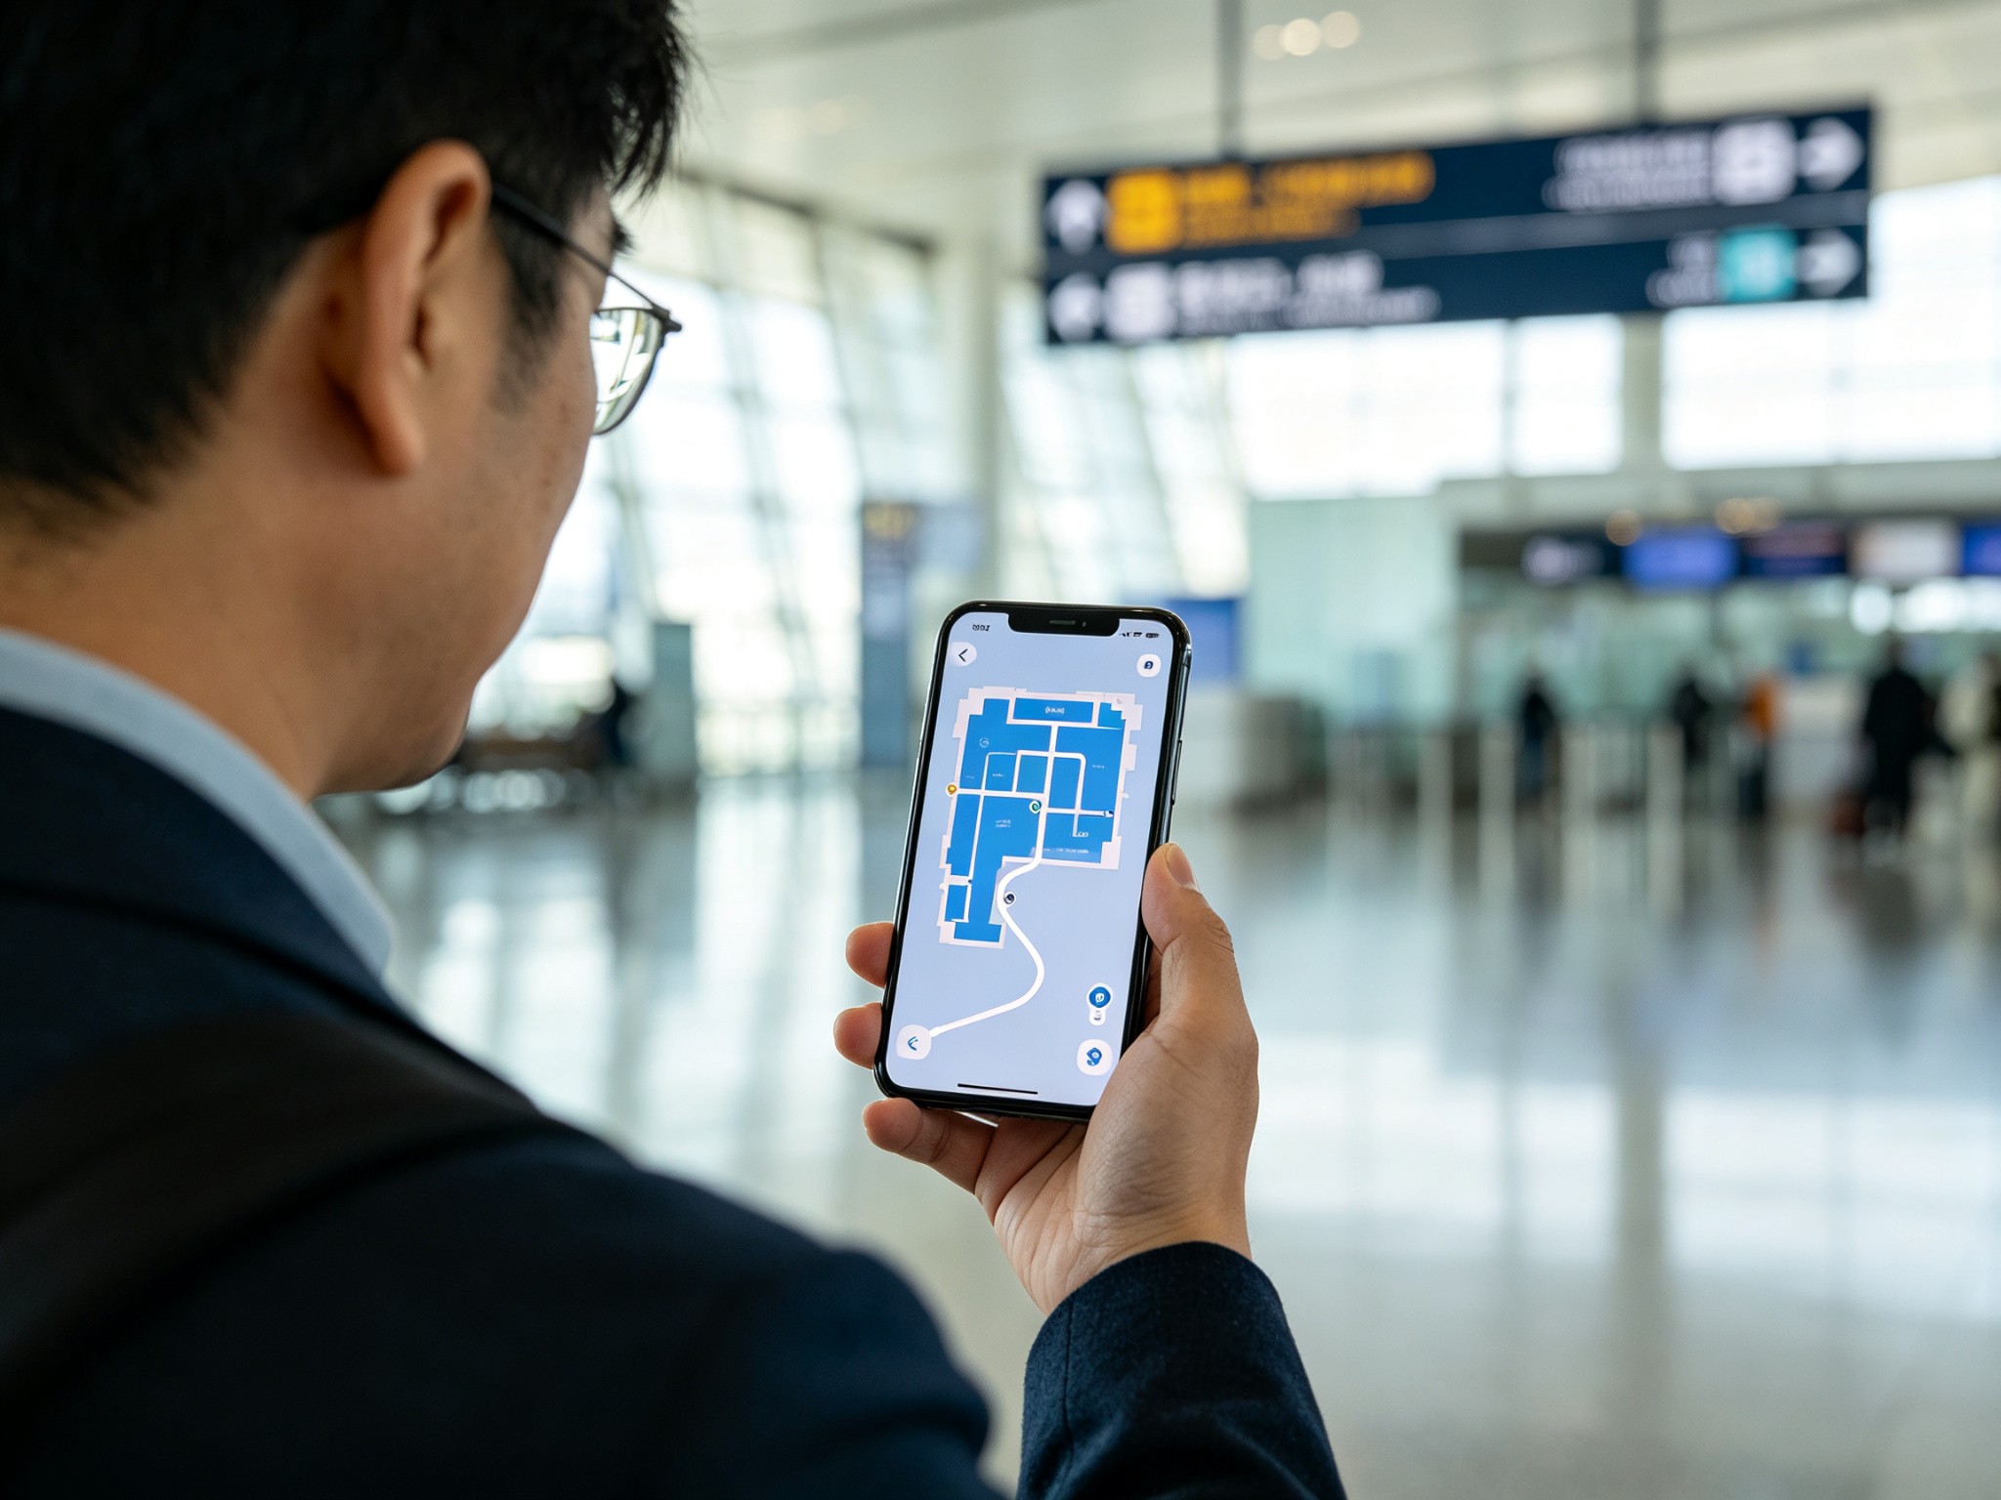
图4 MyAirPorts室内导航使用场景效果图
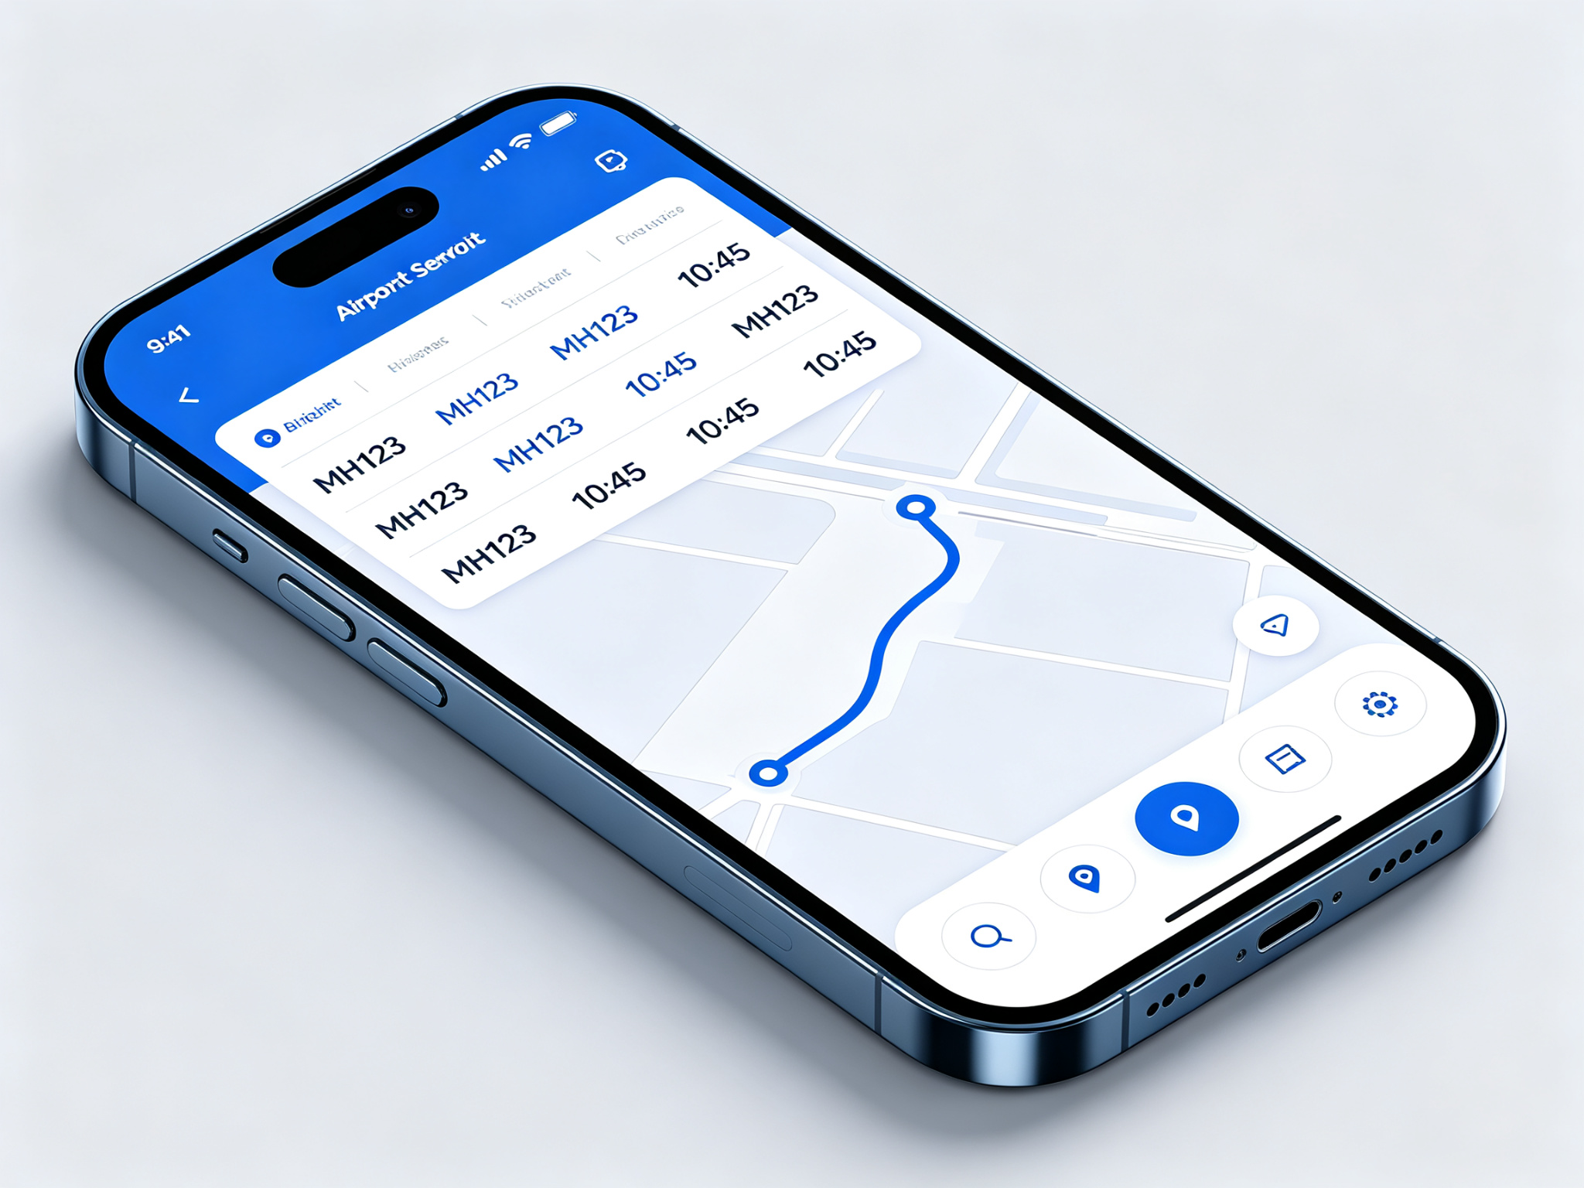
图5 MyAirPorts移动应用界面效果图（示意）

图6 MyAirPorts移动应用商业服务场景效果图
旅客在航站楼内使用 MyAirPorts移动应用完成室内导航，实时查看当前位置、最优路线与目标登机口或商铺，配合二维码续接能力实现手机端与自助终端路线无缝衔接。移动应用以航班信息、室内导航与商业服务为核心组织界面，一键切换航班动态、路线规划与在线预订，遵循多语言、大字号与无障碍设计原则，适配不同旅客群体。旅客在机场商铺或餐饮区通过移动应用完成在线预订核销与优惠兑换，实现“线上预订—到店核销—优惠触达”的商业闭环，为机场商业运营提供数字化增收渠道。相关界面与场景效果图将随界面设计深化持续优化完善。

八、实施计划
项目按照“调研先行、设计牵引、集成贯通、现场落地、运营移交”的总体思路组织实施，通过里程碑管理保障各阶段有序衔接、风险可控。项目总周期十八个月，划分为五个阶段，具体安排如下。
第一阶段（第一至三月）：项目启动与调研。完成项目治理架构搭建、需求确认、现场网络与电力勘查、接口控制文档初稿编制与界面原型设计。
第二阶段（第四至八月）：设计与核心开发。完成导航引擎设计、内容管理平台架构、MyAirPorts本地化接口开发、硬件选型与样机验证。
第三阶段（第九至十二月）：集成开发与迭代测试。完成航班、行李、排队等系统集成，终端管理平台开发，首批终端交付与工厂验收（FAT），并实施安全加固。
第四阶段（第十三至十五月）：现场部署与验收。完成现场布线、终端安装与调优、系统联调、代表性旅客场景验收（UAT）与公开演示。
第五阶段（第十六至十八月）：试运行与移交。提供不少于三个月的 Hypercare 现场支持，开展运维知识转移，启动服务水平协议考核与缺陷通知期（DNP），完成最终验收与结项。
按照十二个月进行计划梳理/客户配合协调联动的项目风险点梳理出来

九、建设条件
一是业主支持。MAHB/PIA 需提供与 MyAirPorts开发团队对接的资源、接口访问权限与数据授权。
二是机房与网络。机场需提供目标网络接入点、机房位置、虚拟局域网与防火墙策略及基础带宽。
三是电力与安装许可。落实终端安装点的供电条件及建筑、消防许可审批。
四是第三方系统配合。航班、行李、排队等系统的接口方需提供技术配合与测试环境支持。
五是安全合规要求。明确 MAHB 关于终端防护、证书管理、数据驻留与隐私合规的具体条款，作为建设与验收依据。

十、投资估算及资金来源
项目计划总投资XXX万元，其中软件与系统建设XXXX万元、硬件采购与部署XXXX万元、配套服务XXX万元、运营与运维XXX万元、第三方接口与许可XXX万元、预备费XXX万元，投资构成如下表所示。
表1 投资估算明细表
序号 | 投资类别 | 金额（万元）
1 | 软件与系统建设 | 550
2 | 硬件采购与部署 | 700
3 | 配套服务 | 500
4 | 运营与运维（首年） | 200
5 | 第三方接口与许可 | 150
6 | 预备费（风险预备金） | 200
 | 合计 | 2300
资金来源以机场自筹或资本预算优先安排，同时建议争取 MAHB 集中项目基金或专项支持。商业化部分（如广告位、商业预订交易手续费）可作为长期运营收入，补贴运营维护成本；亦可考虑与设备及内容供应商协商分期付款或 BOT 模式，降低初期资金压力。

十一、业主需求符合性对标
本章依据业主《数字导览应用与交互式自助终端技术规格书》（D10）所提需求，对项目建设内容、量化指标与投资投入进行逐项对标，明确每项需求均有对应的交付方案与预算支撑，确保投入可量化、需求全覆盖。对标关系如下表所示，各分项投资合计四千五百万元，另含预备费五百万元，总投资五千万元，与表1投资估算构成一致。
表2 业主需求与投入量化对标表
序号 | 业主需求要点（招标规格章节） | 方案响应与量化指标 | 对应投资（万元）
1 | 移动应用扩展：航班跟踪、商业零售预订、停车/行李/排队管理、导览个性化（2.1、2.2.2节） | MyAirPorts本地化扩展并对接 MAHB 开发者：四大功能模块、≥6种语言、iOS/Android双平台、页面响应≤2秒、排队/行李信息≤60秒、路线计算≤3秒、二维码续接 | 软件—本地化 100
2 | 交互式导览应用：2D/3D多层地图、智能分步路线、POI搜索与个性化（2.2.1、2.2.2节） | 导航引擎：CAD/BIM/IFC导入、多楼层多航站楼、最短/无障碍/限制区/临时关闭路线、中转/值机/贵宾室场景路线、GPS+室内Wi-Fi定位、二维码续接；路线计算≤3秒 | 软件—导航 120/可能没用CAD图
3 | 集中内容管理：免编码更新、RBAC、排期、版本回滚（2.2.3节） | CMS：多航站楼/多层/多区域配置、角色权限+审计、内容排期与预览、版本控制回滚；发布链路≤60秒 | 软件—CMS 50
4 | 系统集成：AODB/FIDS、BHS/ATR、PFQMS、行李核对、MYairports、BDA（2.4.3节） | 信息代理（IB）+数据中间层：统一接入、事件分发、幂等与日志；REST/JSON/Webhook；事件下发≤30–60秒；ICD文档 | 软件—IB 100＋接口 50
5 | 终端硬件：10台50″4K、400/800尼特、防篡改、UPS（2.3节） | 商用级4K（3840×2160）终端、工业防篡改外壳、多种安装方式、集成UPS（15–30分钟）+自动恢复、以太网/Wi-Fi6 | 硬件—终端 200＋电力 70
6 | 终端管理：远程部署、健康监控、补丁（2.4.1节） | 终端管理平台：遥测、远程部署/补丁、健康告警、RBAC管理；24×7远程诊断 | 软件—终端管理 50
7 | 分析与报告：使用统计、内容参与度、可用性（2.4.2节） | 分析报表模块：使用统计/参与度/可用性报表，对接 MAHB BDA | 软件—分析 30
8 | 私有云/数据中心：高可用、备份、RTO/RPO（第4节） | 集中管理服务器、备份与灾备节点，申报RTO/RPO，自动备份恢复 | 硬件—服务器 150-详细的部署清单
9 | 网络：布线、VLAN、延迟、TLS（3.7节） | 本地布线/光纤/配线架、VLAN与防火墙协调、网络接口矩阵；终端延迟≤100ms、HTTPS/TLS | 硬件—网络 80
10 | 安全合规：KHCS/EPP/EDR、隐私（2.3.4、2.5节） | EPP/EDR部署（KHCS 5.1+或等效）、TLS/mTLS、审计日志、隐私合规认证 | 接口—EDR 80＋合规 120
11 | 测试验收：FAT/SAT/性能/UAT（第5节） | FAT/SAT/性能/UAT全流程测试、缺陷闭环、调试投运 | 服务—集成测试 50
12 | 实施部署与割接：选址布局、分阶段部署（第8节） | 现场调研、终端战略性布局、分阶段部署、割接计划与回退 | 服务—调研UX 100＋项目管理 50
13 | 支持维护：Hypercare、预防/纠正维护、备件（第6、12节） | Hypercare≥3个月、DNP 24个月、预防性与纠正性维护、关键备件 | 服务—Hypercare 100＋托管 50
14 | 培训与移交：分层培训、文档、SOP（第9节） | 管理员/运营/IT分层培训、用户及技术手册、SOP、竣工文档 | 服务—培训 20
15 | 监控与可观测性：实时监控、告警、日志审计（第10节） | 终端/集成实时监控、自动告警、日志保留、管理仪表板 | 运营—监控 40
16 | 地图与定位服务、未来扩展（11.4节） | 地图数据与定位许可、开放API；支持AI/数字孪生等未来扩展 | 许可 150＋地图定位 120
上表覆盖业主需求中移动应用、交互式导览、硬件终端、平台管理、非功能性要求、测试验收、支持维护、实施部署、运营过渡与监控治理等全部模块，各项需求均已形成明确的交付方案、量化性能指标与投资映射，不存在需求缺口。备品备件、应急响应及服务水平协议（SLA）等将纳入托管服务与E1/E4治理框架执行，为系统全生命周期稳定运行提供保障。

十二、效益分析

（一）经济效益
一是商业收入提升。通过在线订购、优惠推送、广告位与预约服务，预计商业净收入提升百分之八至十二，按机场商业规模估算，首年年增收约二百至五百万元（视租户合作深度而定）。
二是运营成本优化。自助导览与信息终端替代部分人工问询与地面引导工作，预计人力相关成本降低约百分之十。
三是流转效率提升。实时排队信息与最优路径引导有助于降低旅客在安检、登机口的滞留时间，间接减少航班延误引发的地面处理成本，提升整体运营效率。
四是长期价值突出。随着商业运营深化与数据价值释放，平台对非航空收入的贡献将持续放大，形成可持续的数字化收益来源，项目综合回报长期向好。

（二）社会与管理效益
一是旅客满意度与机场品牌形象显著提升，增强 PIA 作为区域航空枢纽的竞争力。
二是数据资产积累。旅客行为、内容互动与交易数据可导入 MAHB 大数据平台，为长期商业与运营优化提供支撑。
三是可复制性。系统遵循开放标准与规范接口，便于在 MAHB 其他机场复制推广，形成规模化效益。

十三、风险分析与应对措施
一是接口与数据可用性风险。航班、行李、排队等系统接口可能存在延迟或数据不完整。应对措施：早期完成接口控制文档并建立模拟数据环境；在系统设计中加入离线缓存与优雅降级机制，保障信息不中断。
二是项目进度风险。多方协调与许可审批可能导致延期。应对措施：建立明确的治理日程与关键路径里程碑，预留缓冲期与预备费，动态跟踪纠偏。
三是安全合规与隐私风险。终端或平台可能遭受攻击，生物识别数据处理不当将引发合规问题。应对措施：采用行业最佳安全实践，按 MAHB 要求部署终端防护、传输加密与审计日志；生物识别严格遵循隐私政策并提供用户同意机制。
四是供应与质量风险。终端硬件交付延迟或质量不达标。应对措施：采用招标评审流程，实施样机验收、第三方验证与现场测试，从源头把控质量。
五是运营维护风险。交付后内容更新与运维投入不足将影响系统可用性。应对措施：明确服务水平协议、编制运维手册、开展系统培训，并提供首年 Hypercare 支持，建立本地维护团队与远程支持机制。

十四、结论与建议
本项目兼具旅客体验提升、机场运营优化与商业增值多重价值，符合 MAHB 统一生态建设方向，技术路线成熟、实施路径清晰、风险总体可控。建议尽快批准立项并启动采购与对接工作，在十八个月内完成建设，实现首年商业化目标与运营数据积累。具体建议如下。
一是批准五千万元投资预算与十八个月建设周期，尽快启动立项程序。
二是指定 MAHB/PIA 项目联络小组与开发对接负责人，确保与 MyAirPorts团队紧密协作。
三是尽早开展现场网络与电力勘查及接口控制文档编制，确保接口通道与测试环境准备充分。
四是招标与选型中强调开放标准、可扩展性、运维能力与安全合规，优先选择具有机场行业实施经验的供应商。
五是在合同中明确交付里程碑、验收标准、服务水平协议与数据归属及退出条款，保障业主长期权益。

